营造“小美好”，争做“大先生”——人文学院在新学期工作中深入学习践行教育家精神

为进一步彰显师生共融、教学相长的教育理念和营造“人文关怀，你我同在”的育人氛围，人文学院结合迎新工作、入学教育及庆祝教师节等，以多元的方式和务实的作风深入学习践行教育家精神。
薪火相传，立德树人——提前培训新生班主任和辅导员
为部署迎新相关工作并交流班主任和辅导员工作经验，在强化教育理想信念的基础上提升他们的管理育人、服务育人和教学育人能力，学院于9月5日召开新生班主任和辅导员工作培训会。会议邀请“我心目中的好老师”多次获得者、法学教研室主任和资深班主任周名峰副教授就如何做一名好老师和好班主任作专题分享，学院党总支书记张宇明、副书记戴小峰、全体新生班主任和辅导员参加了培训会。
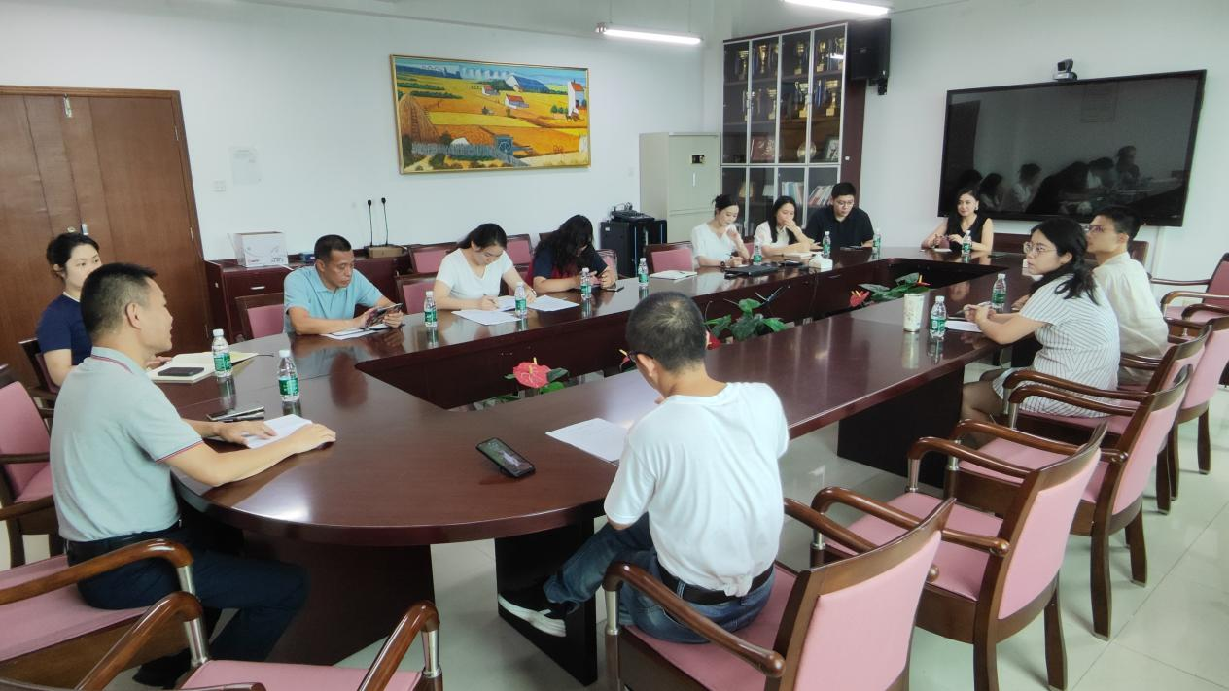
会上，张宇明表示要提高政治站位，充分认识到学生教育工作的重要意义。他强调，班主任和辅导员是学生成长道路上的重要引路人，肩负着引领和服务学生全面发展的重任，要把理想信念教育融入学生管理与服务日常中。周名峰分享了自己多年的班主任工作经验，提出班主任应以责任为核心，重视班级建设，深入了解学生，与学生建立信任关系和情感基础。戴小峰表示，尽管班主任和辅导员在学生工作中担当不同的角色，但二者的共同目标是促进学生的成长与进步，要增加与学生的互动交流，关注学生的身心健康。会上还对迎新工作进行了部署，以确保新生顺利入学。
会后，学院领导与班主任、辅导员，带领党员志愿者一同走访新生寝室，仔细检查寝室的设施和环境，并对新生宿舍进行了清洁和布置，努力为新同学打造一个整洁干净、温馨舒适的居住环境。
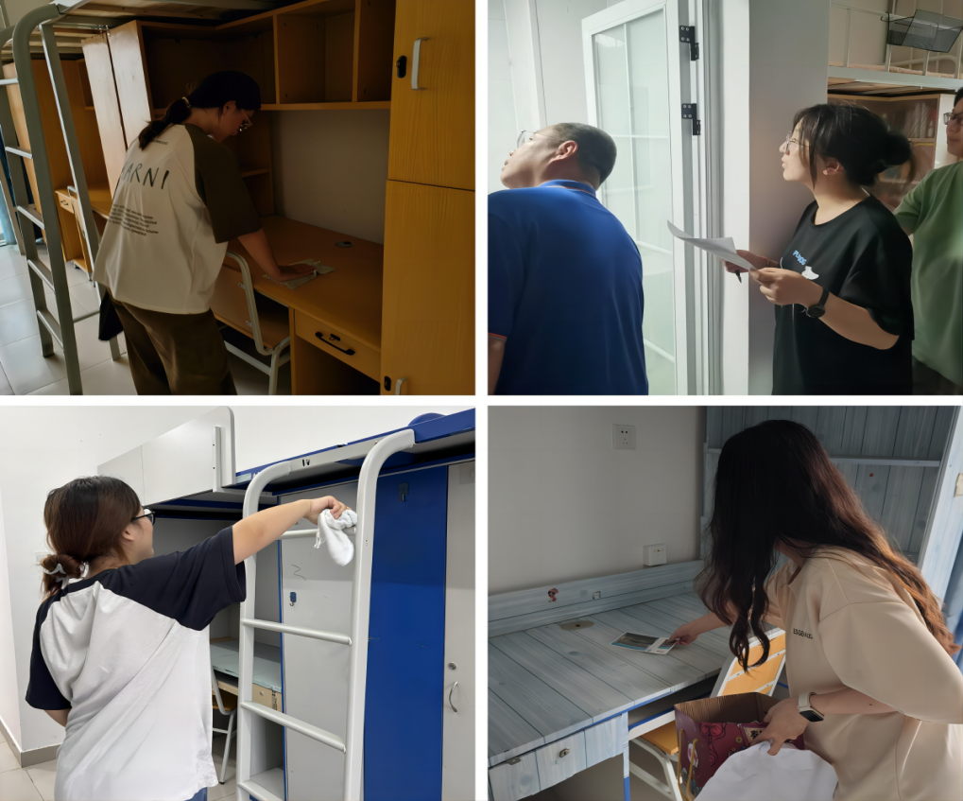

人文关怀，“新”有所属 ——精心准备迎接新生
9月6日迎新当天，学院共迎来了426名来自五洲四海的本科和研究生新同学。学院为每位新生安排了对接服务的学长学姐，从入校前的答疑解惑到入校后的报到入住，为他们提升全程全方位帮助。学院在西门和北门设置接待点和家长休息区，并在每栋宿舍楼下都安排了迎新志愿者帮助新同学搬运行李，用热情让他们缓解了紧张、用服务让他们感受到关怀。
新生入住后，学院领导、辅导员和班主任等深入宿舍关心新同学们的适应情况，并希望他们在新的学习和生活环境中多交流交往、多学习共进，在多元共融和团结互助中开启崭新的大学生涯之旅。

山海相逢，筑梦远航——隆重召开迎新大会
9月9日，学院在科技园一期国际会议中心召开以“探索、交流、筑梦、远航”为主题的2024级迎新大会。会上，杨丹院长鼓励新同学要像“黑神话悟空”一样迎接挑战，希望他们多体验、多发现，积极寻觅属于自己的兴趣点。来自2017届行政管理专业的校友代表曾子博结合创业经历，建议新同学在大学期间多交流多尝试多争取，不断提升自己的沟通协作与展示自己的能力。2023级法律硕士研究生李轩宇作为在校生代表鼓励新同学要保持好奇心、锻炼批判性思维，注重实践、协作和培养自我管理与学习等能力。2024级汉语言文学专业韦苏桐作为新生代表表达了对父母以及朋辈导师的感谢和对暨南大学的美好向往，呼吁同学们将校训“忠信笃敬”内化于心、外化于行。教师代表、2024级法学专业班主任潘鑫以“师生相伴”为目标，鼓励同学们多思考多提问，在增进师生交流中共创暨南荣光。大会还举行了2024级班主任选聘仪式——为进一步提升学生教育管理与服务的精益化，并增强班主任的责任感和使命感，在一年级各专业均进行了小班化班主任增配。
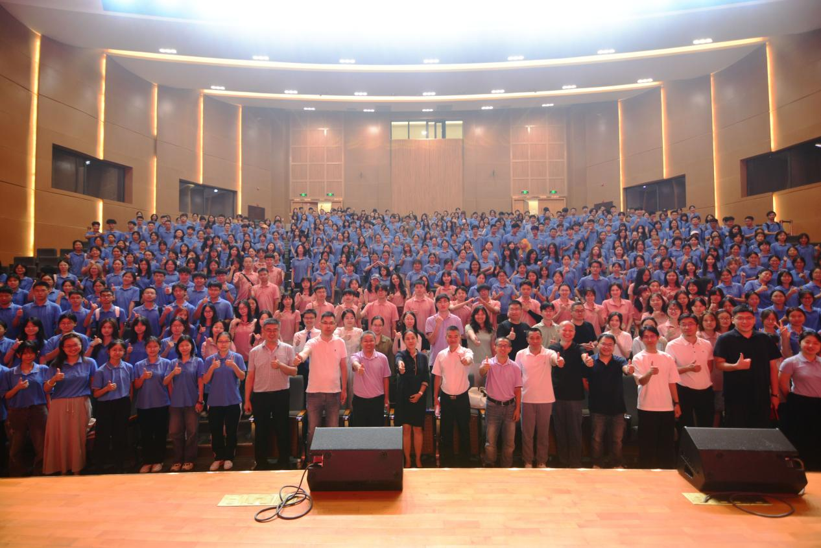
大会结束后，珠海校区管委会行政副主任容浩副教授以《与人文精神同行——兼谈大学生活》为题，为新同学带来“名师第一课”。容浩以校训为引，引导新同学充分认识到精神品质的宝贵，并通过分享自己的支教经历和学长追梦故事，生动阐释了慈悲、真心和韧性等品质的重要性。他勉励新同学无论是在学习生活中，还是在面对社会和国家责任时，都应持有“虽千万人，吾往矣”的决心与行动力。通过该分享，新同学对人文精神的深刻内涵有了更进一步的体悟和理解。

铸魂润心，春风化雨——有机融合教师节庆祝与教育家精神学习
9月10日，学院在315会议室举行了庆祝第40个教师节暨教育家精神学习座谈会，通过师生梦想传递、“身边的好老师”故事分享等形式，生动展现教师风采，涵养高尚师德师风，弘扬教育家精神。会上，学院领导、各教研室教师代表、辅导员、教务秘书以及党团学生代表齐聚一堂，共话共情共成长。
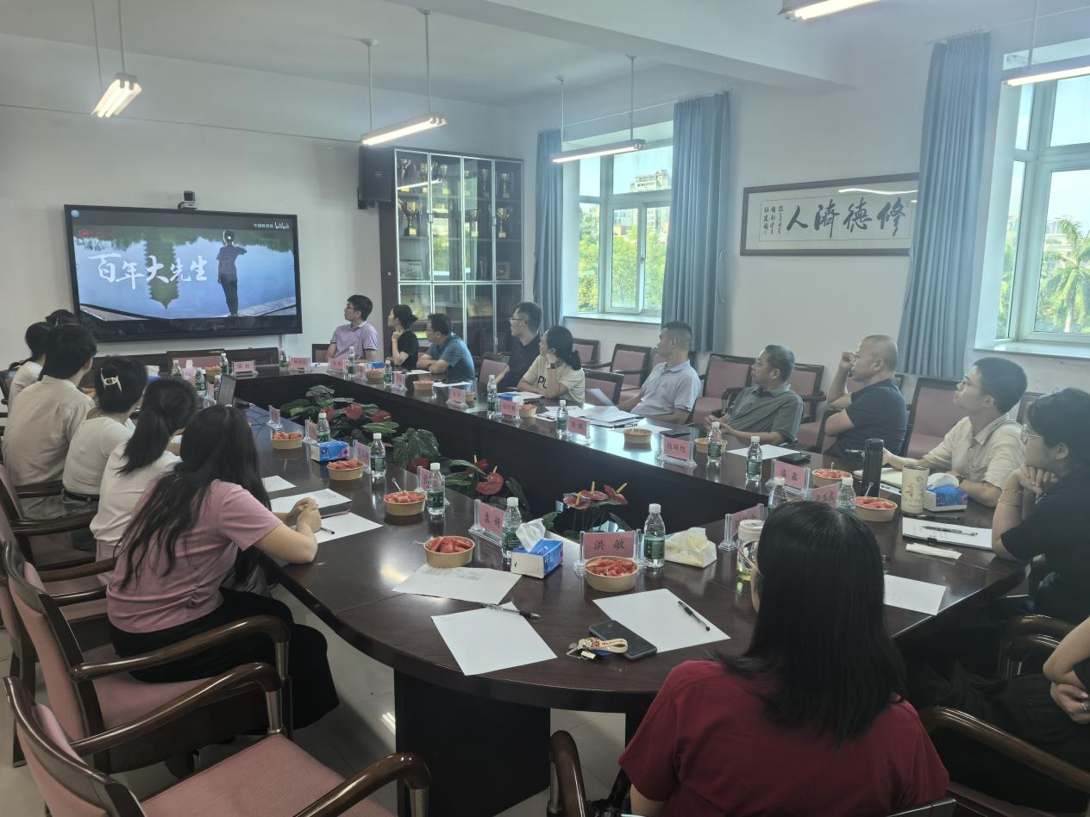
座谈会在中国教育报《百年大先生》的学习观看中开始。随后，院长杨丹向全体教师表达节日的问候和崇高的敬意，学院领导为新引进教师赠送教育教学读物方面的入职礼物——不仅表达了对新教师的欢迎和鼓励，也寄望他们坚守职业操守、教育情怀。
“梦想传递”环节搭建了一个师生共话共情共融的平台。学生们写下自己的梦想并放入梦想盒中，老师们抽取纸条并给予梦想鼓励和建议。“身边的好老师”故事分享环节则从学生的视角，分享身边优秀教师的感人事迹，展现了教师们无私奉献、教书育人的崇高精神，同时也进一步激发教师的荣誉感和使命感。张宇明书记在总结中谈到：教师是学生成长的引路人，希望全体教师在对培根、铸魂、启智、润心的教育真谛领悟中，学习和践行教育家精神。 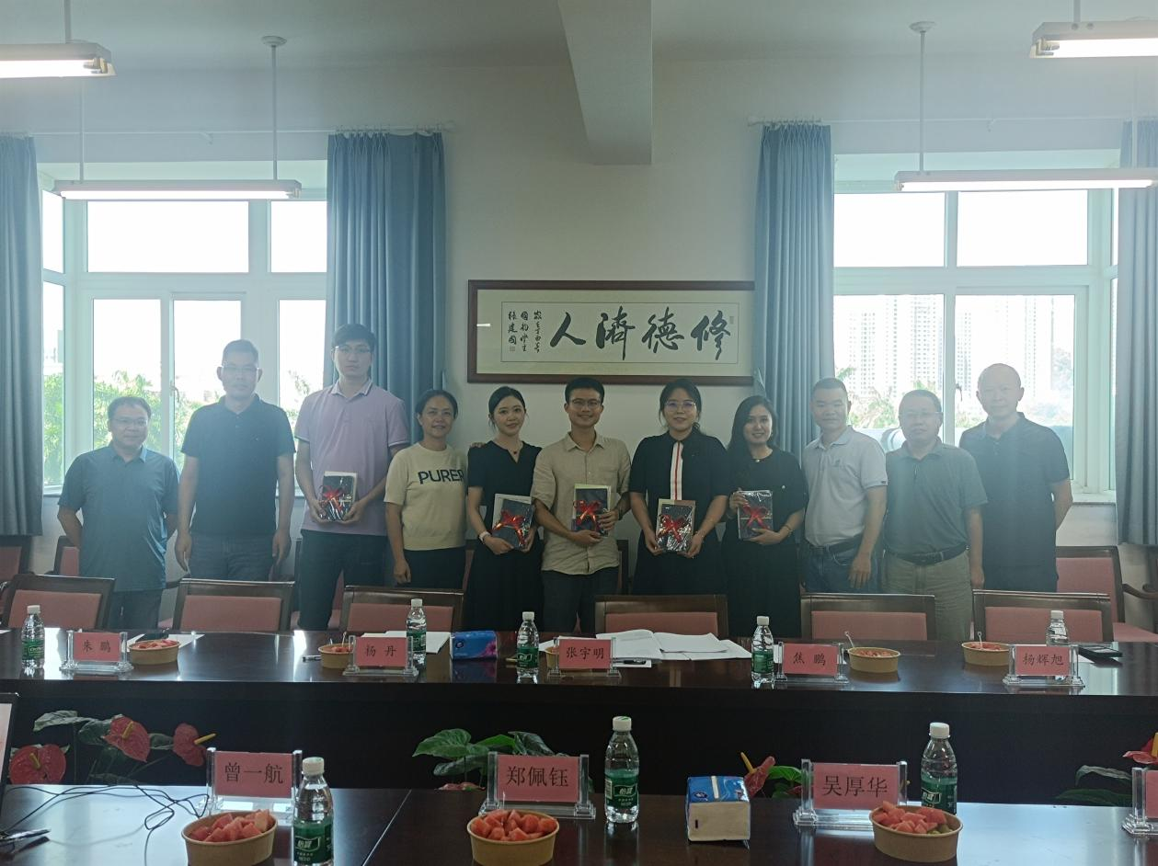
营造“小美好”、争做“大先生”，学院将坚持以教育家精神引领高素质教师队伍建设，引领全院教师坚守教育初心、提升育人能力，为办好人民满意的教育而不懈奋斗！

图片：人文学院团委、学生会
人文学院迎新协办者
人文学院党员志愿服务队
文稿：汪雨桐 丘若涵 范雅楠 李轩宇 张楚熙
编辑：张楚熙
初审：袁婧
复审：戴小峰
终审：张宇明、杨丹

